# Requerimiento westsidehomeinspections

Se requiere unificar los contenidos de las paginas

<http://westsidehomeinspections.com/>

<https://sewerscopela.com/>

<http://losangelespoolinspections.com/about-us/>

<https://losangelesmoldinspections.com/osceola-mold-inspections/>

De manera tal que sea atractivo para el mercado meta Estadounidense, especificamente al segmento ubicado en la zona que la empresa actua. Contemple todos los conceptos, pero no se sature de informacion. La propuesta debe ser responsiva a cualquier dispositivo actualizado.

Se propone que la primer pagina contenga elementos de mercadeo que facilite la exposicion de la empresa, sus servicios y principalmente como obtenerlos. Contenga secciones que generen valor por su contenido y expongan los servicios realizados con anterioridad.

Todos los servicios serán categorizados de acuerdo al tipo de servicio y nos enfocaremos a promoverlos visualmente. También contará con un backend administrativo para alimentar las secciones que lo ameriten.

Estaremos mostrando ejemplo del orden y contenido propuesto para su analisis.

La siguiente es la estructura propuesta

# Pagina principal

Menu principal con logo y menu

El menu en su seccion de servicios es dinamico con respecto a los servicios que se incluyan

* Inicio
* Servicios
* Nosotros
* Galeria
  + Proyectos
  + Videos
* Descargables
* Blog
* Contáctenos
* Busqueda rapida (busqueda en loser servicios de acuerdo a la palabra digitada )

1. Carrusel dinamico con maximo 6 imágenes

Ejemplo: <https://greensensecr.com/>

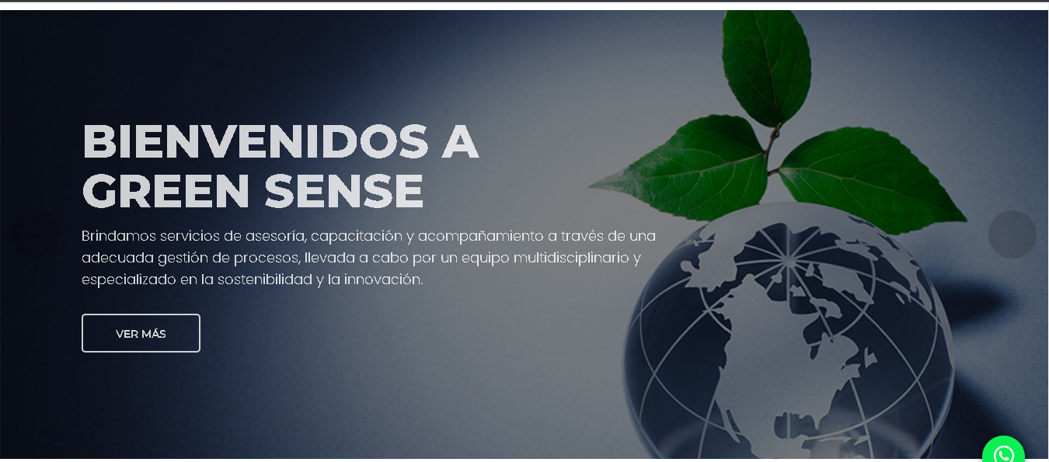

Contendra imágenes

Texto alternativo

Y un Call to acción (que puede redireccionar a secciones de la misma página o externas)

Con su respectivo mantenimiento.

1. Introduccion breve de la empresa

Ejemplo: <https://www.ilearncentercr.com/>

Con un pequeño texto acompañado de una imagen con animacion

Y un boton Conozca más de nosotros.



Ejemplo 2: <https://www.angfercr.com/>

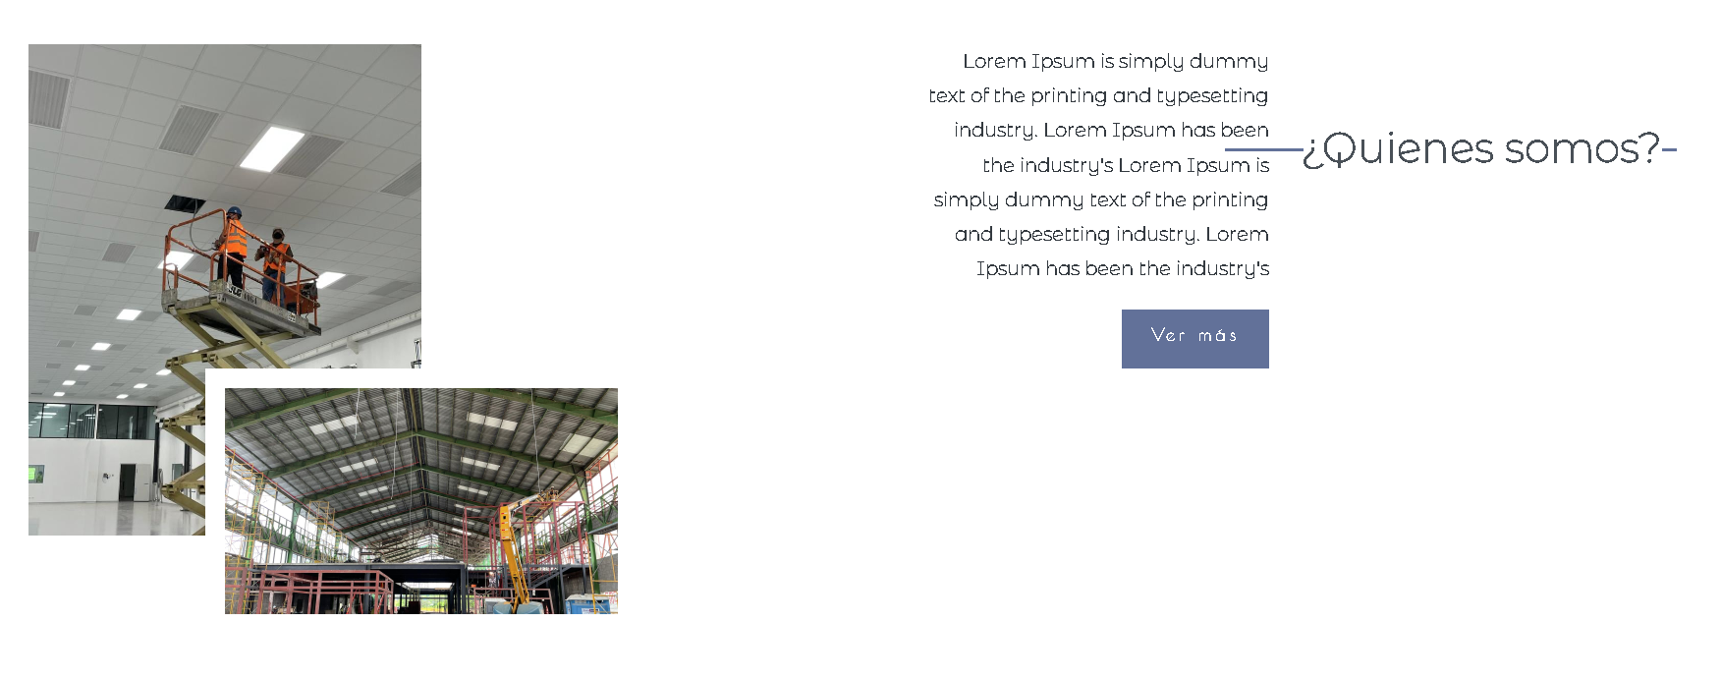

1. Nuestros Servicios

Se presentan los 6 servicios principales que pueden variar de acuerdo a la necesidad puntual del cliente ejemplo <https://ahprogram.com/> Con su respectivo mantenimiento.

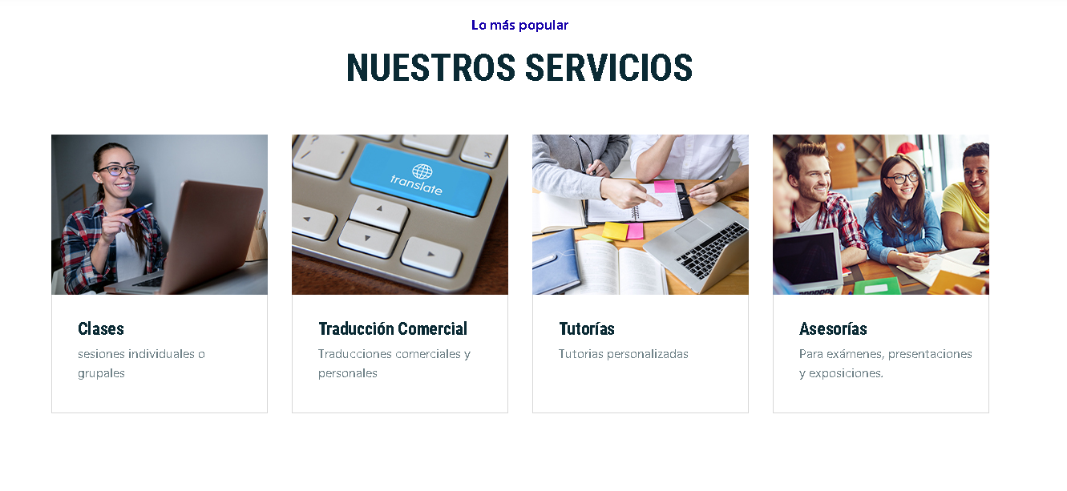

Ejemplo2: <https://www.angfercr.com/>

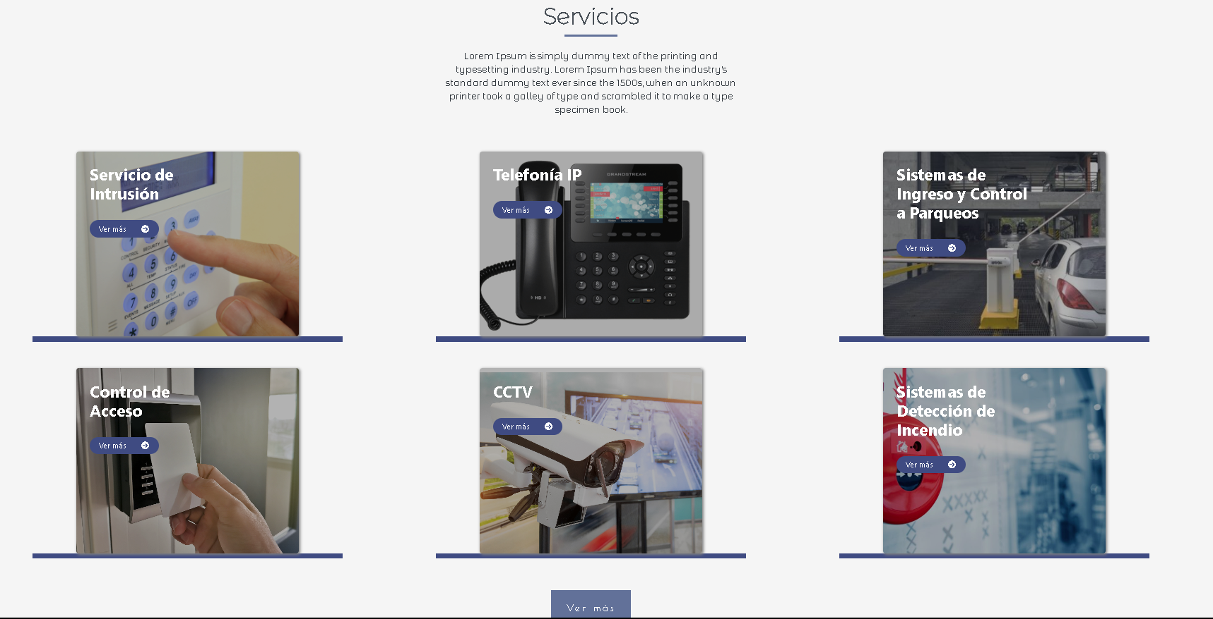

Contiene Imagen, titulo del servicios boton Call To action para ir al servicio

Al final de los seis servicios un boton Ver más para desplegar todos los servicios en la seccion de servicios. Con su respectivo mantenimiento.

Ejemplo 3: <https://forestalcr.com/#servicesForest>

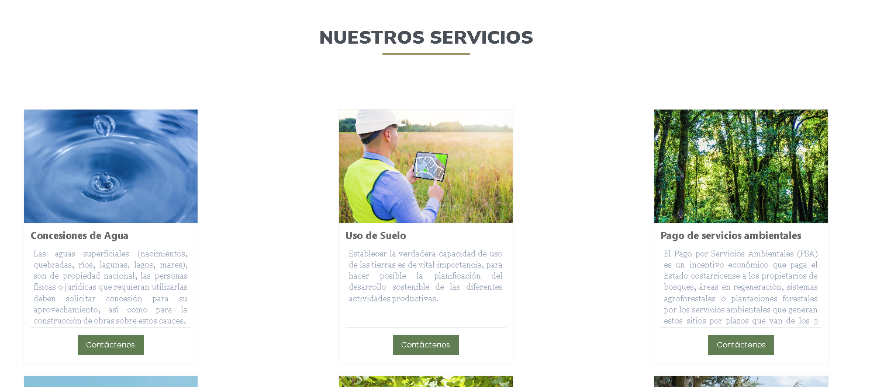

1. Galeria
   1. Seccion de proyectos

<https://www.angfercr.com/>

Visualizacion de la galeria de imágenes de proyectos realizados con un CTA de ver todos, pequeña descripcion aluciba Con su respectivo mantenimiento.

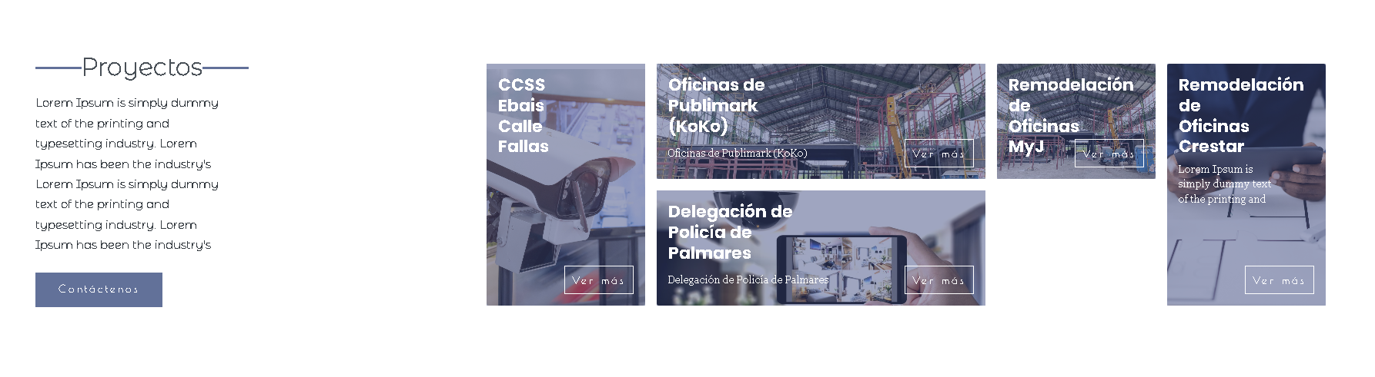

Videos

Videos que esten relacionados a al actividad Con su respectivo mantenimiento.

<https://rcr-cr.com/Videos>

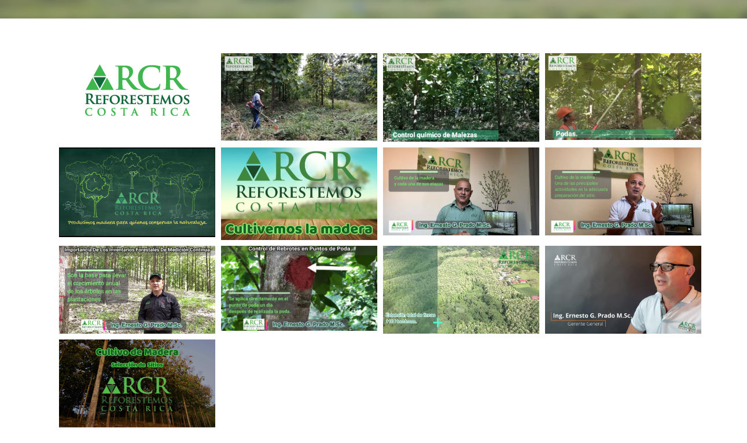

1. Nuestros clientes

Donde se despliegan logos de empresas a las cuales se les ha trabajado boton que envie al formulario de contacto Ejemplo <https://www.rhmentor.com/>

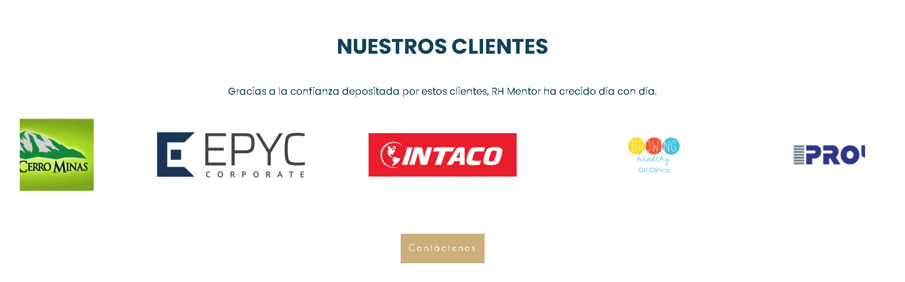

1. Seccion de blog

<https://ahprogram.com/>

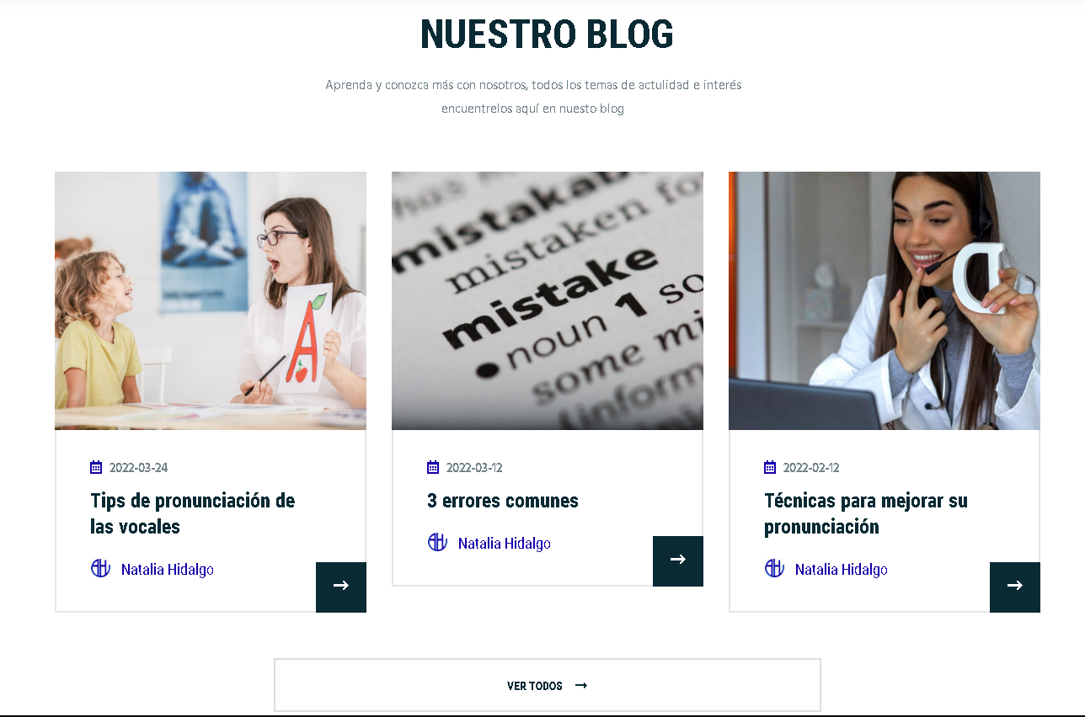

Visualiza 3 ultimos blogs y un CTA para ver todos Con su respectivo mantenimiento.

1. Footer

Contiene los enlaces principales de contacto:

* Correos
* Telefonos
* Redes sociales
* Menu navegador

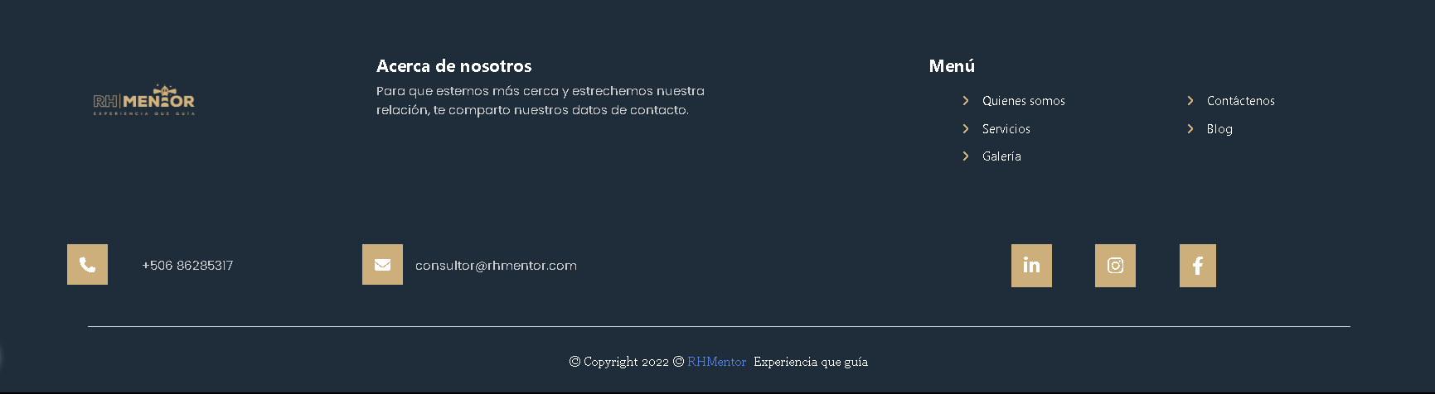

Pagina de servicios

Se visualiza un area dinamica en donde se tiene una pequeña reseña general que nos visualizan graficamente todos los servicios Con su respectivo mantenimiento.

Ejemplo1. : <https://www.ilearncentercr.com/servicios.php>

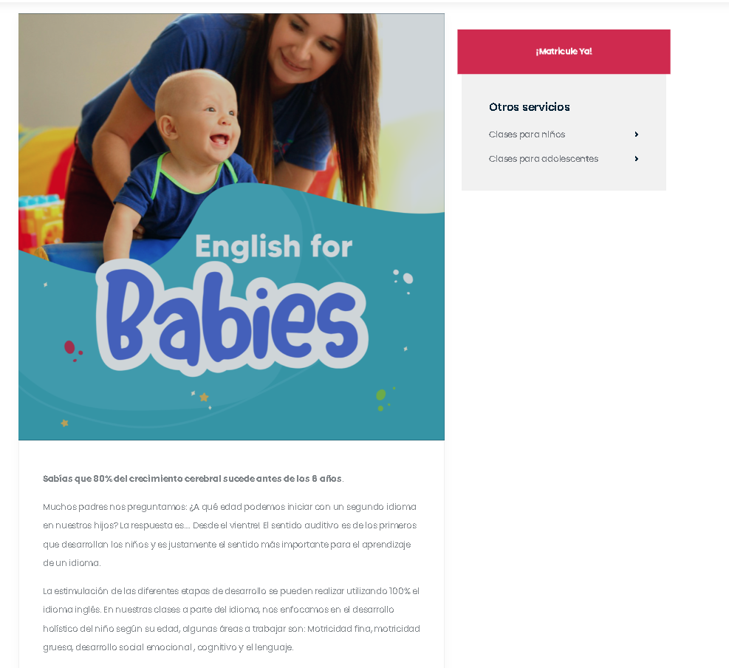

Ejemplo 2 <https://rcr-cr.com/ForestProjectManagement>

Y en la parte inferior o lateral de cada servicio se muestran varios servicios para que el cliente tenga la facilidad de navegar entre ellos

Dada servicio contiene una imagen superior, galeria de imágenes interna (6), texto explicativo y un Boton CTA para Más informacion

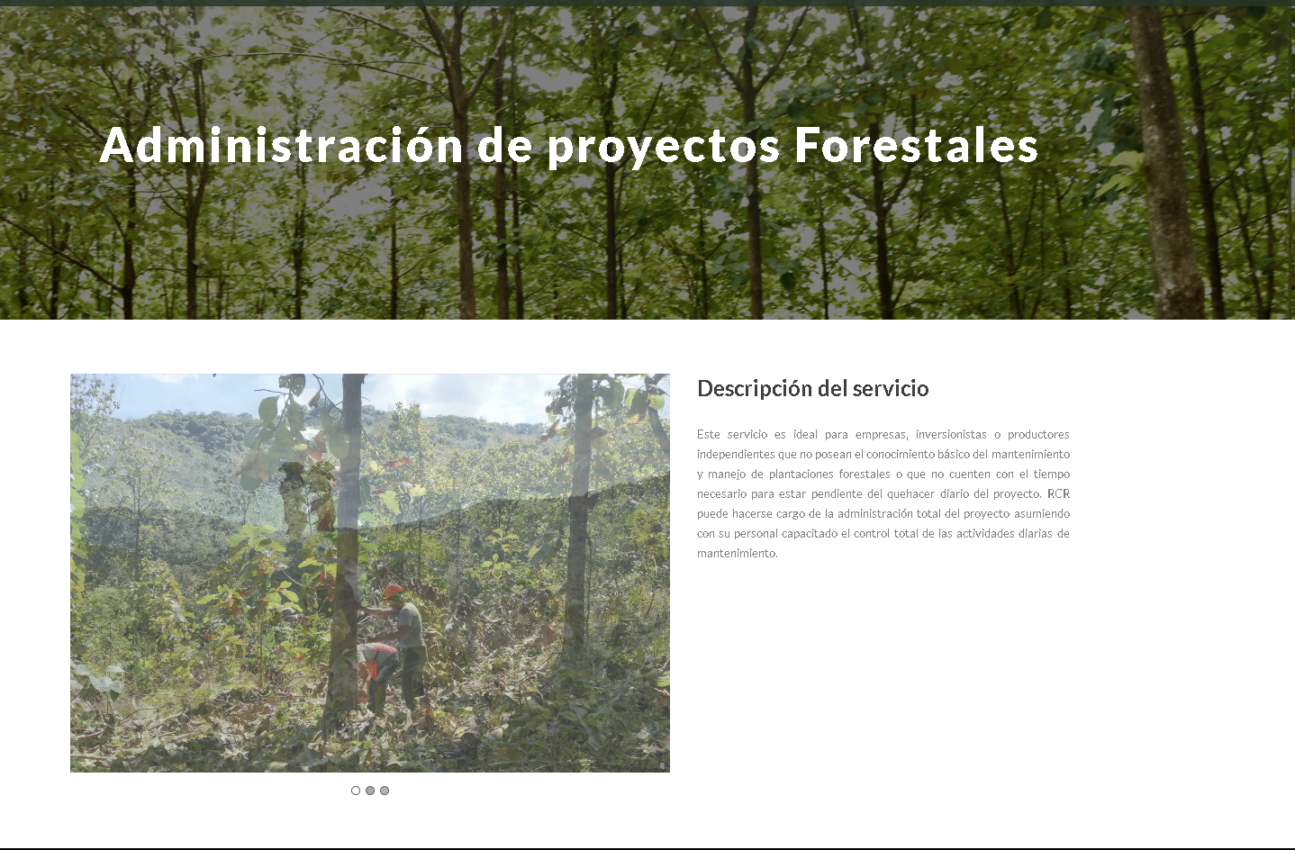

Pagina de proyectos

Galeria visual de proyectos en donde se han realizado proyectos anteriores. Con su respectivo mantenimiento.

Galeria general <https://www.angfercr.com/proyectos.php>

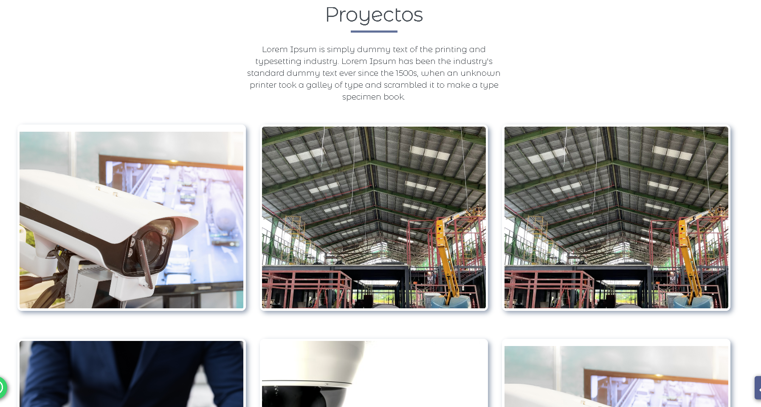

Galeria de proyecto individual

<https://www.angfercr.com/proyectos.php?id=38>

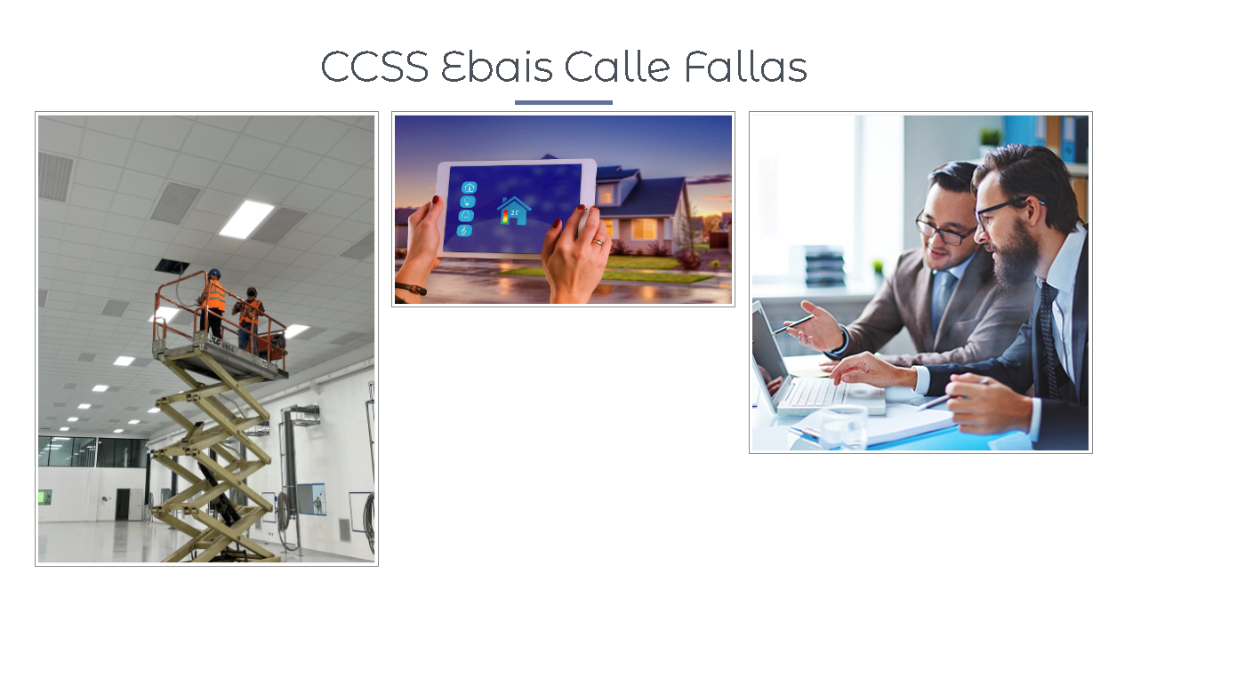

Pagina sobre nosotros

Quienes somos

Que hable de la historia, Mision Vision

Pequeña <https://camplife.tecnosula.com/About/>

Extensa <https://www.rhmentor.com/nosotros.php>

Extensa <https://rcr-cr.com/About>

Se pueden incorporar indicadores relacionados y que muestren en numeros lo que se a realizado a lo largo de la vida de la empresa

Por ejemplo cantidad de clientes atendidos, inspecciones realizadas por item

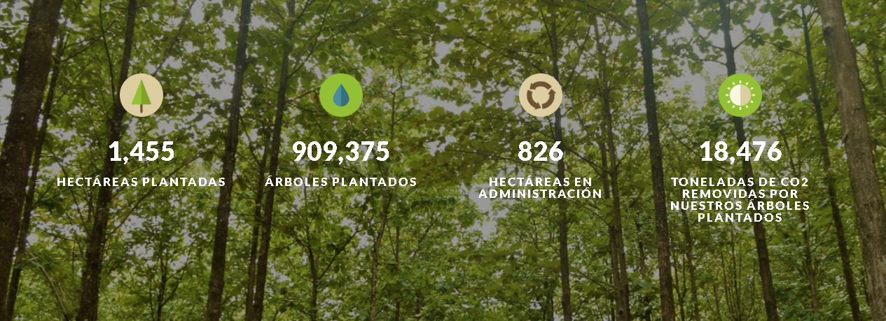

Profesionales

Muestra grafica de las personas de confianza que trabajan para la compañía, esto da mucha transparencia Con su respectivo mantenimiento.

<https://www.ilearncentercr.com/equipo.php>

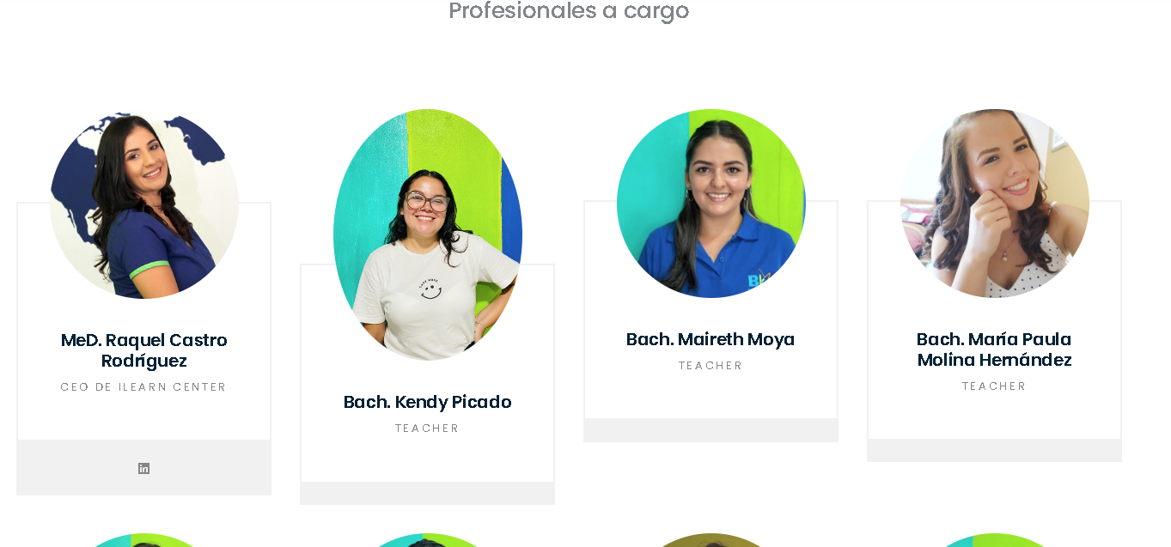

Pagina de descargables

Area donde se mantienen los documentos importantes que necesitan los clientes Con su respectivo mantenimiento.

El el caso de la empresa , estamos visualizando una foto alusiva a descargas y la lista de enlaces a la derecha. Para que no se haga muy extenso

<https://www.ilearncentercr.com/descargables.php>

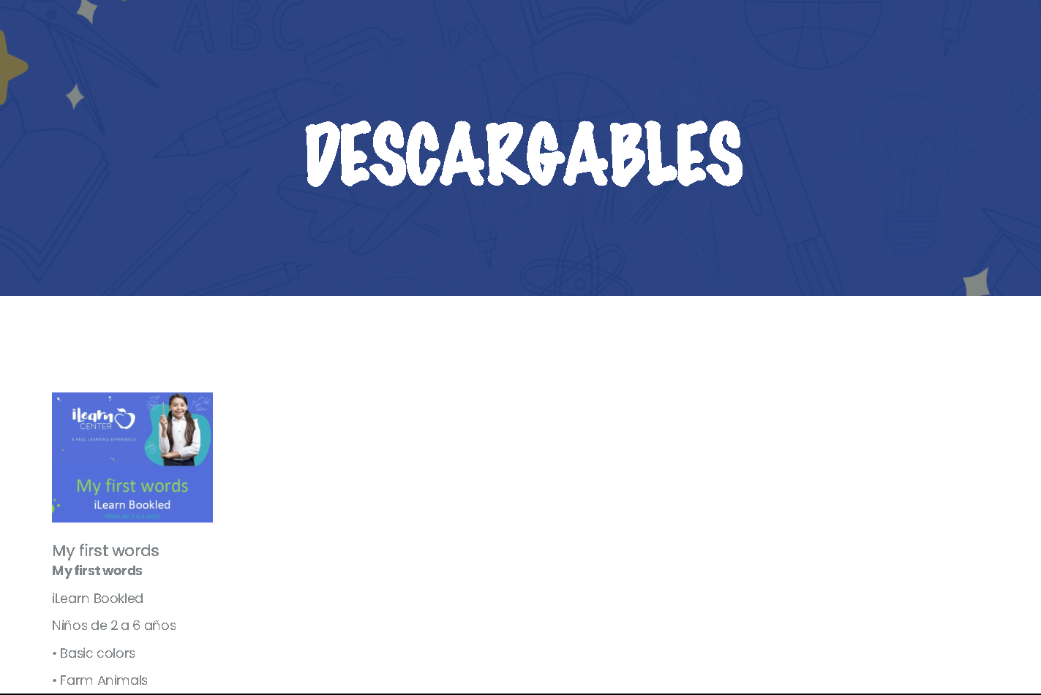

Pagina de Blog

Seccion donde se mostrará el contenido de valor texto e imágenes ejemplo: <https://balloons.tecnosula.com/?pag=blog> Con su respectivo mantenimiento.

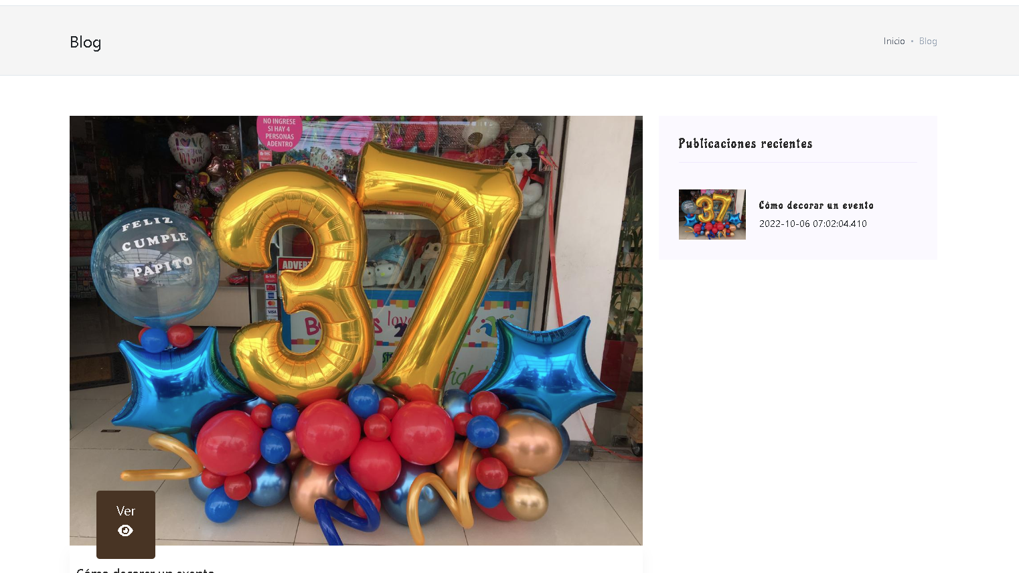

Pagina de contactenos

<http://bordados.tecnosula.com/Contacto>

Sin mapas

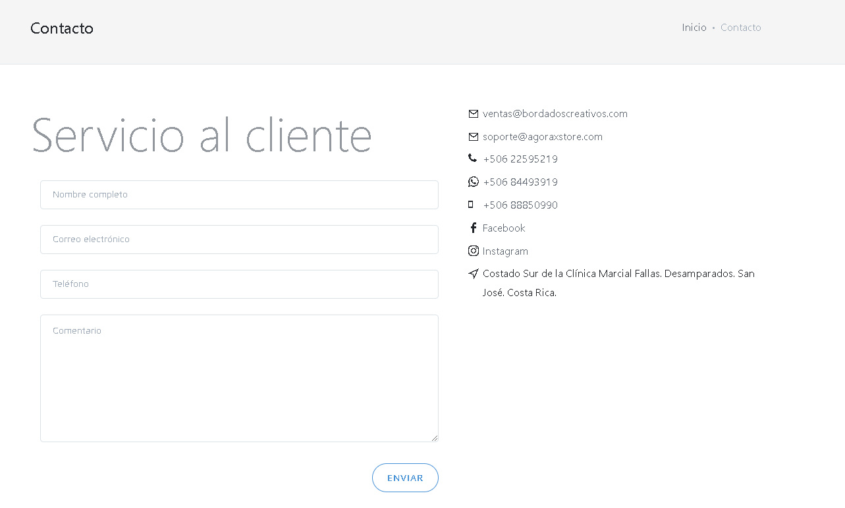

<https://www.ilearncentercr.com/contacto.php>

Con mapas

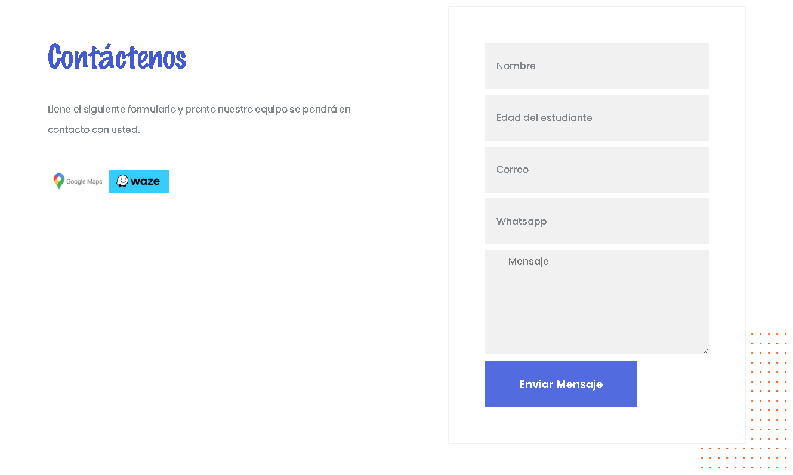

Generalidades

* El boton de WhatsApp este presente en toda la navegacion
* La tipografia se establece de acuerdo al giro de negocio
* Se mantienen los colores corporativos que se muestran en el logo
* Las imágenes que no se puedan establecer por el cliente se tratan de incorporar de nuestro banco de imágenes.
* La pagina estaria en idioma ingles